温馨提示：
此套题为Word版，请按住Ctrl,滑动鼠标滚轴，调节合适的观看比例，答案解析附后。关闭Word文档返回原板块。
课时自测·当堂达标
考点1 叶绿体的结构与功能
1.植物进行光合作用时，光能的吸收发生在叶绿体的( )
A.内膜上 B.基质中
C.类囊体薄膜上 D.外膜上
【解析】选C。光能的吸收通过光合色素进行，光合色素主要分布在叶绿体的类囊体薄膜上。
2.(2016·哈尔滨高一检测)叶绿体是植物进行光合作用的细胞器，下列关于叶绿体及色素的叙述错误的是( )
A.植物细胞都有叶绿体，叶绿素普遍分布于植物的每个细胞中
B.与光合作用有关的酶分布于类囊体和基质中
C.叶绿体内有许多类囊体，极大地扩大了受光面积
D.叶绿体中的色素分布于类囊体上，且都吸收蓝紫光
【解析】选A。叶绿素存在于叶绿体中，不是所有的植物细胞都有叶绿体，叶绿体主要存在于植物可见光部位；与光合作用有关的酶分布于叶绿体的类囊体和基质中；叶绿体内有许多类囊体，极大地扩大了受光面积；叶绿体中的色素分布于类囊体上，且都吸收蓝紫光。
3.(2016·襄阳高一检测)如图为用分光光度计测定叶片中两类色素吸收不同波长光波的曲线图，请判定A和B分别为何种色素( )
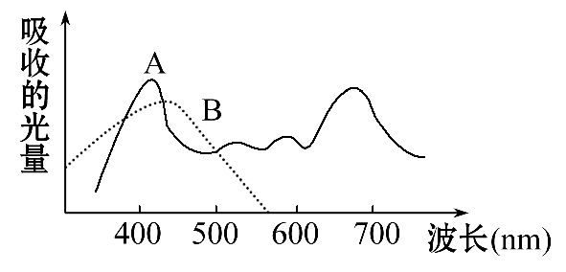
A.叶绿素、类胡萝卜素 B.类胡萝卜素、叶绿素
C.叶黄素、叶绿素a D.叶绿素a、叶绿素b
【解析】选A。据图分析，色素A吸收波峰为红光和蓝紫光，则表示叶绿素；色素B吸收波峰只有蓝紫光，则表示类胡萝卜素。
4.秋冬季节，由于叶绿体中的某类色素易被破坏，使叶片呈现黄色，导致叶片吸收光的能力减弱，其中吸收明显减少的是( )
A.黄光、红光 B.红光、蓝紫光
C.蓝紫光、绿光 D.绿光、黄光
【解析】选B。秋冬季节，由于叶绿体中的叶绿素易被破坏，主要含有类胡萝卜素，从而使叶片呈现黄色。由于叶绿素主要吸收红光和蓝紫光，所以叶绿素被破坏后，导致叶片吸收光的能力减弱，其中吸收明显减少的是红光、蓝紫光。
考点2 绿叶中色素的提取和分离
5.关于绿叶中的色素能够在滤纸上彼此分离的原因的叙述，错误的是( )
A.提取液中的不同色素的相对分子质量不同
B.在层析液中，溶解度高的色素随层析液在滤纸条上扩散速度快
C.层析液使色素溶解后因扩散速度不同而彼此分离
D.阳光的照射使各种色素能彼此分开
【解析】选D。绿叶中的四种光合色素的相对分子质量大小各不相同，在层析液中溶解度不同，溶解度高的色素随层析液在滤纸条上扩散速度快，溶解度低的色素随层析液在滤纸条上扩散速度慢，因而四种色素能够彼此分离。色素的分离与阳光照射无关。
6.(2016·广州高一检测)叶绿体中有多种色素，可以用纸层析方法将它们分离。如图为纸层析结果示意图，其中Ⅳ是( )
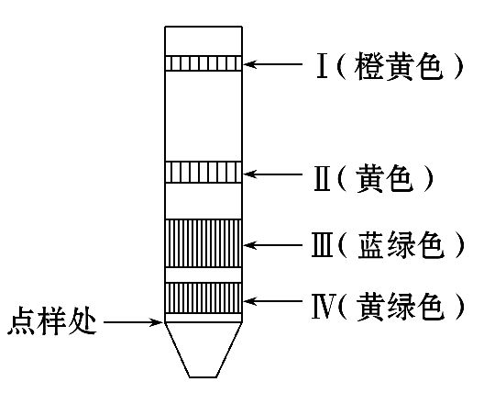
A.叶绿素a B.叶绿素b
C.叶黄素 D.胡萝卜素
【解析】选B。用纸层析法分离绿叶中的色素时，所得滤纸条上应该有四条色素带，从上到下依次是胡萝卜素(橙黄色)、叶黄素(黄色)、叶绿素a(蓝绿色)、叶绿素b(黄绿色)，故Ⅳ是叶绿素b。
7.下图是绿叶中色素的提取和分离过程图解，根据所学知识回答下列问题：
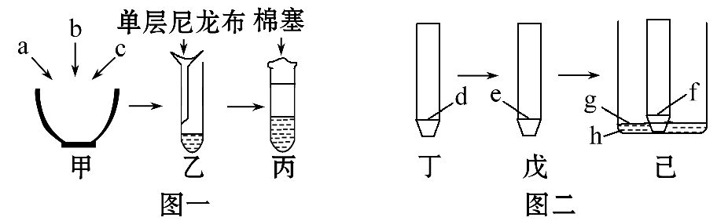
(1)图一是色素的提取，其中甲过程按a、b、c依次加入5 g绿叶、SiO₂和CaCO₃少许、10 mL____________；加入c的作用是________________。
(2)图一中乙过程是过滤得到含有色素的滤液，其中用的是单层尼龙布而不是纱布，原因是________________________________________________________。
(3)图二中戊是沿铅笔细线画出含色素的滤液细线e，要求画出的e要________________，所以在画线时要待干燥后再画下一次，重复1～2次。
(4)图二中己是纸层析分离色素的步骤，其中h是____________，g和f的位置关系是______________________。
【解题指南】解答本题需注意两点：
(1)据图分析色素提取过程中无水乙醇、尼龙布所起的作用。
(2)据图分析色素分离的原理、结果与滤纸条的使用。
【解析】(1)除向研钵中加入材料、SiO₂和CaCO₃外，还应加入溶解并提取色素的无水乙醇。
(2)单层尼龙布过滤效果好，而纱布具有吸收色素的能力。
(3)画滤液细线时要注意画得细、直、齐，这样在色素分离时现象才能明显。
(4)图二中己是纸层析分离，由于色素易溶于层析液，所以不能让层析液没及滤液细线。
答案：(1)无水乙醇 溶解色素
(2)纱布对色素的吸收性强，会遗失部分色素，导致色素含量降低
(3)细、直、齐 (4)层析液 g不能没及f
关闭Word文档返回原板块

